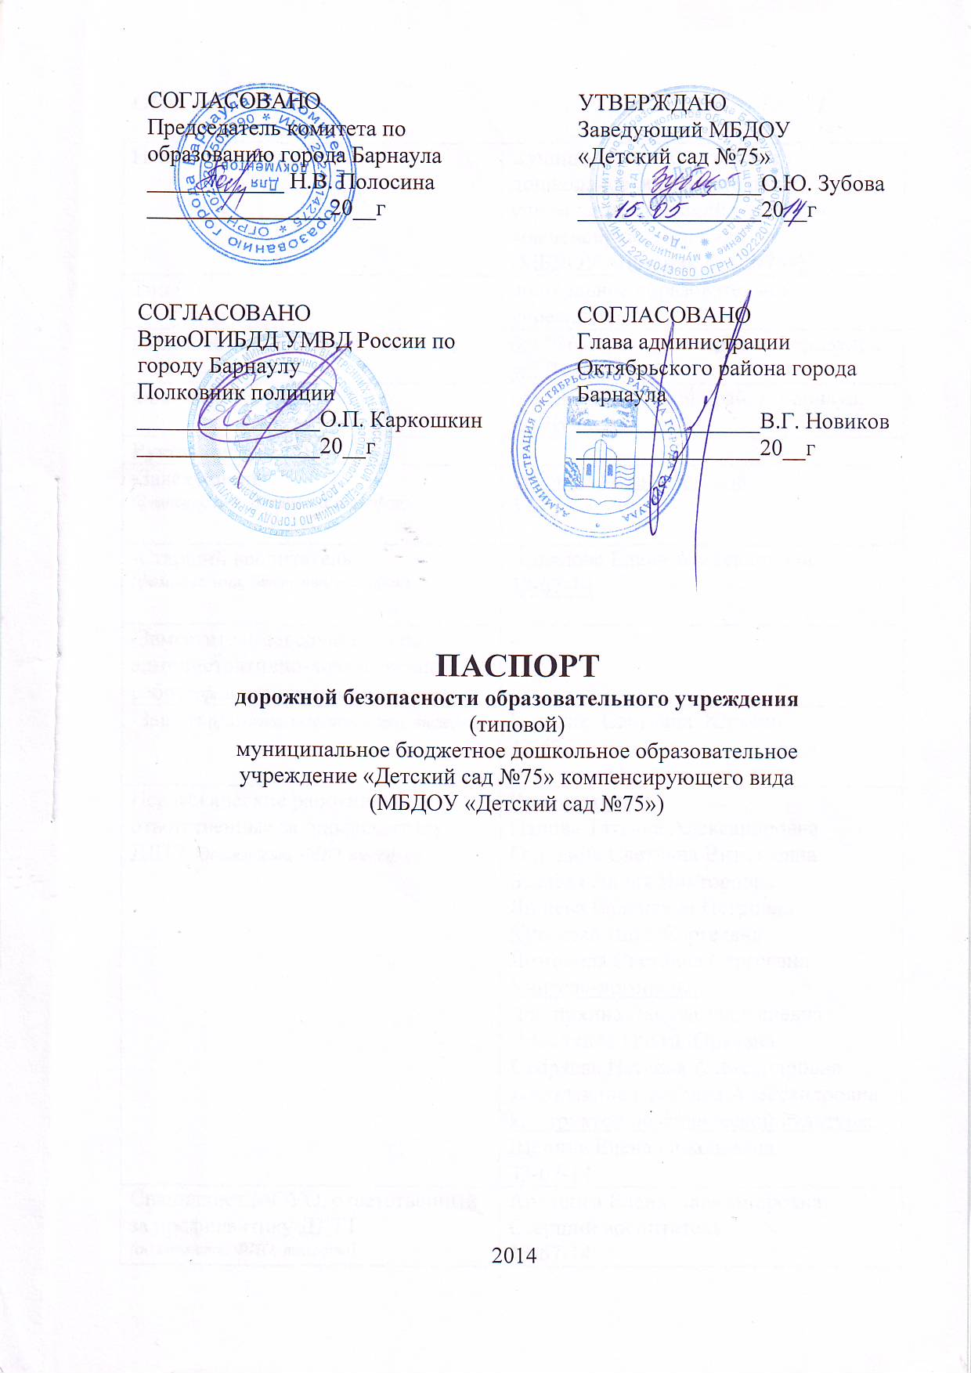

Общие сведения

Наименование ОУ | муниципальное бюджетное дошкольное образовательное  учреждение «Детский сад №75»  компенсирующего вида  (МБДОУ «Детский сад №75»)
Тип ОУ | дошкольное образовательное учреждение
Юридический адрес ОУ: | 656036, Алтайский край, г. Барнаул, ул. Чудненко, 55
Фактический адрес ОУ: | 656036, Алтайский край, г. Барнаул, ул. Чудненко, 55
Руководители ОУ:
-Заведующий  (фамилия, имя, отчество, телефон) | Зубова Ольга Юрьевна  33-67-14
-Старший воспитатель  (фамилия, имя, отчество, телефон) | Арляпова Елена Александровна  33-67-14
-Заместитель заведующего по административно-хозяйственной работе(фамилия, имя, отчество, телефон) | -
-Завхоз (фамилия, имя, отчество, телефон) | Гладких Светлана Юрьевна  33-67-14
Педагогические работники, ответственные за профилактику ДДТТ (должность, ФИО, телефон) | Воспитатели:  Панова Татьяна Александровна  Головина Светлана Витальевна  Беляева Лилия Викторовна  Яшнева Валентина Петровна  Кутякова Инна Сергеевна  Лимонова Светлана Сергеевна  Учителя-логопеды:  Фидиркина Лариса Мадавиевна  Власихина Ольга Юрьевна  Себряева Наталья Александровна  Бастрыкина Светлана Александровна  Инструктор по физической культуре:  Щепина Елена Николаевна  33-67-14
Специалист МОУО, ответственный за профилактику ДДТТ  (должность, ФИО, телефон) | Арляпова Елена Александровна  Старший воспитатель  33-67-14
Ответственный от Госавтоинспекции  (должность, ФИО, телефон) | Тимошенко Геннадий Александрович  Инспектор отделения пропаганды безопасности дорожного движения  Сайфутдинов Рустам Галимжанович  Государственный инспектор отделения ДИ и ОД  39-36-53, 39-35-56
Руководитель или ответственный работник дорожно-эксплуатационной организации, осуществляющей содержание УДС  Дорожные знаки и разметки  (фамилия, имя, отчество, телефон) | Гладышев Петр Анатольевич  Председатель комитета по дорожному хозяйству, благоустройству, транспорту и связи г.Барнаула  29-10-04
Руководитель или ответственный работник дорожно-эксплуатационной организации, осуществляющей содержание ТСОДД  Светофорные объекты и линии наружного освещения  (фамилия, имя, отчество, телефон) | Суворов Анатолий Филиппович  Руководитель МУП «Дорожник»  33-64-46  Бурягин Владимир Васильевич Руководитель МУП «Барнаулгорсвет»  77-89-21
Количество воспитанников  в МБДОУ | 52
Наличие уголка по БДД  (если имеется указать место расположения) | Имеется:  - в каждой приемной оформлен информационный уголок для родителей  - во всех группах оформлены центры по ПДД для детей
Наличие кабинета по БДД  (если имеется указать место расположения) | нет
Наличие учебного перекрестка  (если имеется указать место расположения) | Имеется схематичный рисунок перекрестка улицы, на асфальте на территории детского сада
Наличие автогородка (площадки) по БДД | нет
Наличие отряда ЮИД, в нем детей | нет
Организация подписки на тематическое издание | Методическая литература по ПДД
Наличие автобуса в ОУ | нет
Владелец автобуса  (ОУ, муниципальное образование и др) | нет
Режим дня:
1-ая половина дня | Работа по ПДД проходит согласно годовому плану, во взаимодействии с другими образовательными областями, изучение лексической темы «Наземный транспорт. Дорожное движение» 1 раз в год в течение недели.
2-ая половина дня: | Непосредственно-образовательная деятельность в ходе режимных моментов планируется в образовательной области «Познавательное развитие»: беседы, дидактические игры, рассматривание проблемных ситуаций, просмотр серии познавательных мультфильмов.
Мероприятия: | 1 раз в год спортивное развлечение «Правил дорожных на свете не мало»  Тематические родительские собрания по вопросам безопасного поведения детей на дорогах
Телефоны оперативных служб:
Пожарная служба | 01
Дежурная часть УВД г. Барнаула | 24-03-61, 24-08-54
Оперативный дежурный управления по делам ГО и ЧС | 33-44-77, 29-91-99
Дежурный в администрации Октябрьского района | 24-74-98

Используемые сокращения
ОУ- образовательное учреждение
УДС- улично- дорожные сети
БДД – безопасность дорожного движения
ТСОДД – технические средства организации дорожного движения
ПДД – правила дорожного движения

